#### Ciclones tropicales

## Introducción

En México, es un país que se encuentra en una zona geográfica propensa a diversos riesgos hidrometeorológicos debido a su ubicación geográfica y características climáticas. Este tipo de riesgos tienen importantes repercusiones, positivas y negativas. Y que están determinadas por factores como, a la ubicación geográfica los diversos sistemas meteorológicos que afectan al país, pero sobre todo por la distribución de su población, las grandes disparidades en las condiciones de vida de la misma y por el dinamismo de la actividad humana, principalmente a el crecimiento poblacional, que en algunas partes intenso, y en otras por fenómenos migratorios (SINAPROC-CENAPRED, 2004). Los efectos tambien pueden incrementarse por factores como la deforestación y el cambio climático, lo que hace aún más importante tomar medidas de prevención y preparación para minimizar su impacto en la población y la economía del país.

El término científico para todas las tormentas de rápida rotación, originadas en los océanos tropicales, es ciclón tropical. Sin embargo, en su etapa más intensa, son conocidos por varios nombres según las regiones en donde ocurren (SINAPROC-CENAPRED, 2004) (figura XXX): Huracanes (Océano Atlántico, Océano Pacífico, Golfo de México y Mar Caribe); Ciclones (Mar de Arabia, Océano Índico, al este de Isla Mauricio, Madagascar y Bangaldesh) y Tifones (China y la costa de Japón).

Figura de cuencas ciclónicas a nivel mundial

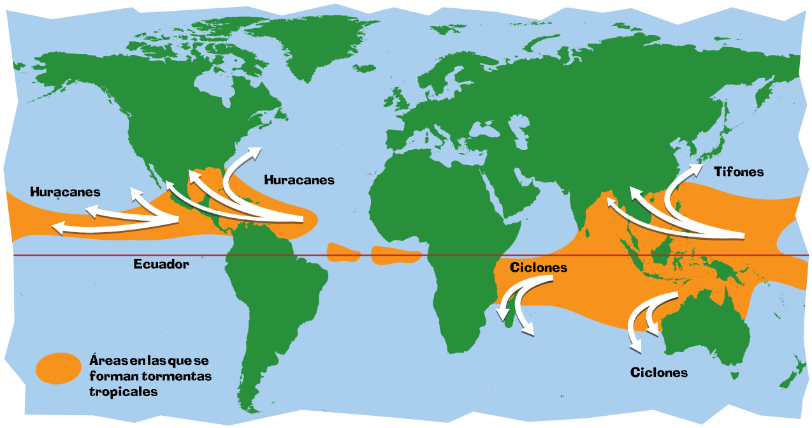

cyclone_map_large.sp

Fuente: https://spaceplace.nasa.gov/hurricanes/sp/

Se originan en el mar entre las latitudes 5° a 15°, tanto en el hemisferio norte como en el sur, en la época en que la temperatura del agua es mayor o igual a 26°C (Rosengaus Moshinsky, Michel; Jímenez Espinosa, Martín ; Vázquez Conde, María Teresa, 2002).

Estos fenómenos se caracterizan por una circulación cerrada (con una rotación en sentido antihorario en el hemisferio norte y en el sentido horario en el hemisferio sur) alrededor de un centro de baja presión (ojo[1]) que produce fuertes vientos (en algunos casos velocidades superiores a los 300 km/h.) y lluvias muy intensas (que pueden producir inundaciones a más de 40 km hacia el interior en lugares de escasa pendiente). La combinación de olas formadas por el viento y la baja presión de un ciclón tropical puede producir una marea de tormenta —un enorme volumen de agua impulsado hacia la costa a gran velocidad y con una fuerza inmensa que puede arrastrar las estructuras a su paso y causar daños importantes al medio ambiente costero—(National Hurricane Center, 2011). Su diámetro suele ser de unos 200 a 500 km, pero puede alcanzar los 1000 km.

Figura de la forma un huracan

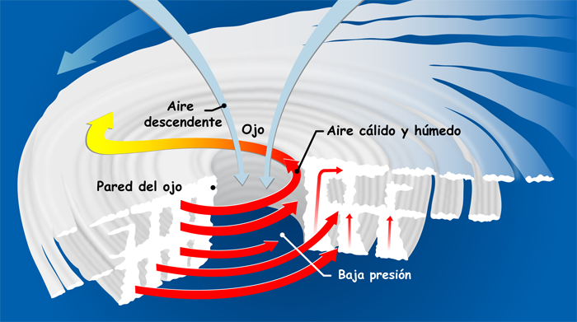

hurricane_slice-lrg.sp.sp

Fuente: https://spaceplace.nasa.gov/hurricanes/sp/

Durante el desarrollo de estos fenómenos, si las condiciones continúan siendo favorables (principalmente la temperatura elevada del mar), la perturbación tropical se intensifica y cuando penetran en tierra o si las condiciones alrededor del sistema se deterioran, pierden su fuerza y se disipan.

Las condiciones ambientales para la formación de los ciclones son:

* Temperatura del mar de 27 a 28° C, desde una profundidad de 46 metros, que permite generar una rápida evaporación (temperaturas de las latitudes intertropicales - trópicos de Cáncer y Capricornio - con temperaturas ambientales superiores a los 26° C).
* Evaporación intensa para que se origine una zona de baja presión en el mar, que será el ojo del huracán cuando éste se forme.
* Entrada continúa de aire frío en las capas altas de la atmósfera.
* Tormentas eléctricas, causadas por la fricción que se genera entre la atmósfera y el mar por los fuertes vientos que se registran en el proceso de formación del huracán.
* Vientos que provenientes de la zona conocida como Sahel, en el Sahara del continente africano, los cuales se desplazan en las capas bajas de la atmósfera hacia los centros de baja presión que se forman en las áreas marinas, en este caso en el océano Atlántico, en el mar de las Antillas y en el mar Caribe.

Dependiendo de la magnitud de los vientos y de la cantidad de precipitación que puede generar se clasifican en diferentes categorías: **depresión tropical**, **tormenta tropical**, **huracán**. En función de la velocidad de los vientos máximos sostenidos, los ciclones tropicales se designan de la siguiente manera:

* depresión tropical, sistema organizado de nubes y tormentas eléctricas con una circulación cerrada; velocidad de los vientos máximos sostenidos es inferior a 63 km/h;
* tormenta tropical, sistema organizado de fuertes tormentas eléctricas con una circulación bien definida que muestra la distintiva forma ciclónica; velocidad de los vientos máximos sostenidos es superior a 63 km/h; a este tipo de tormentas se le pone nombres;
* huracán, tifón, ciclón tropical severo o tormenta ciclónica severa, según la cuenca, cuando la velocidad de los vientos máximos sostenidos es superior a 116 km/h.

La escala de vientos huracanados de Saffir-Simpson categoriza la fuerza de los huracanes en rangos del 1 al 5 basada en la intensidad del huracán en el momento indicado. La escala fue desarrollada por el ingeniero Herb Saffir y el meteorólogo Bob Simpson en 1969 y ha sido una herramienta para alertar la población sobre los posibles impactos de huracanes de diversa intensidad. La escala proporciona ejemplos del tipo de daños e impactos con vientos con la intensidad indicada. En general, el daño aumenta en un factor de cuatro por cada aumento de categoría.

La velocidad máxima sostenida del viento en la superficie[2] asociada con el ciclón es el factor determinante en la escala. La escala no aborda el potencial de otros impactos relacionados con huracanes, como marea de tormenta, inundaciones inducidas por lluvia y tornados. Además, es importante considerar que las descripciones de los daños provocados por el viento están influenciadas en cierta medida por los códigos de construcción locales actuales y qué tan eficaz y por cuánto tiempo se han implementado. Los daños ocasionados por vientos de huracán también están altamente relacionados con otros aspectos, como la duración de los vientos intensos, las variaciones en la dirección del viento y la edad de las construcciones.

Según la escala de Saffir-Simpson de vientos huracanados, utilizada en el mar Caribe, el golfo de México, el océano Atlántico Norte y el océano Pacífico Norte oriental y central, los huracanes se clasifican de la siguiente forma:

Tabla XX. Escala Saffir-Simpson

| Categoria | Velocidad del viento |  |  |  |  |
| --- | --- | --- | --- | --- | --- |
|  | m/s | Nudos (kn) | Mph | km/h |  |
| Categoría Cinco | Mayor igual a 70 | Mayor igual a 137 | Mayor igual a 157 | Mayor igual a 252 | Se producirán daños catastróficos: se destruirá un alto porcentaje de las casas con estructura, con la falla total del techo y el colapso de las paredes. Los árboles caídos y los postes de electricidad aislarán las áreas residenciales. Los cortes de energía durarán semanas o posiblemente meses. La mayor parte del área quedará inhabitable durante semanas o meses. |
| Categoría Cuatro | 58 - 70 | 113 - 136 | 130 - 156 | 209 - 251 | Ocurrirán daños catastróficos: las casas bien construidas pueden sufrir daños severos con la pérdida de la mayor parte de la estructura del techo y/o algunas paredes exteriores. La mayoría de los árboles serán quebrados o arrancados de raíz y los postes de energía derribados. Los árboles caídos y los postes de electricidad aislarán las áreas residenciales. Los cortes de energía durarán semanas o posiblemente meses. La mayor parte del área quedará inhabitable durante semanas o meses. |
| Categoría Tres | 50 - 58 | 96 - 112 | 111 - 129 | 178 - 208 | Ocurrirán daños devastadores: las casas bien construidas pueden sufrir daños importantes o la eliminación de la plataforma del techo y los extremos de los hastiales. Muchos árboles se romperán o arrancarán de raíz, bloqueando numerosos caminos. La electricidad y el agua no estarán disponibles durante varios días o semanas después de que pase la tormenta |
| Categoría Dos | 43 - 49 | 83 - 95 | 96 - 110 | 154 - 177 | Los vientos extremadamente peligrosos causarán daños extensos: las casas de estructura bien construidas podrían sufrir daños importantes en el techo y el revestimiento. Muchos árboles con raíces poco profundas se romperán o arrancarán de raíz y bloquearán numerosos caminos. Se espera una pérdida de energía casi total con cortes que podrían durar desde varios días hasta semanas. |
| Categoría Uno | 33 - 42 | 64 - 82 | 74 - 95 | 119 - 153 | Los vientos muy peligrosos producirán algunos daños: las casas de madera bien construidas podrían tener daños en el techo, las tejas, el revestimiento de vinilo y las canaletas. Las ramas grandes de los árboles se romperán y los árboles con raíces poco profundas pueden caerse. Es probable que los daños extensos a las líneas y postes de energía provoquen cortes de energía que podrían durar de unos pocos a varios días. |
| Tormenta tropical* | 8 - 32 | 34 - 63 | 39 - 73 | 63 - 118 | Lluvias abundantes que pueden provocar inundaciones devastadoras. Vientos fuertes que pueden generar tornados.* |
| Depresión tropical* | Menor igual a 17 | Menor igual a 33 | Menor igual a 38 | Menor igual a 62 | Lluvias que pueden llegar a causar graves daños e incluso inundaciones.* |

*Nota: Estas clasificaciones no pertenecen a la escala Saffir-Simpson pero son categorías iniciales de un ciclón tropical y se utilizan adicionalmente a la misma.

Fuente: (National Hurricane Center, 2021)

El impacto de los ciclones tropicales y los daños que puedan ocasionar dependen no solo de la velocidad del viento, sino también de factores como la velocidad de desplazamiento, la duración de vientos fuertes, la precipitación acumulada durante y después de que tocan tierra, el cambio repentino de la dirección de desplazamiento y de intensidad, su estructura (por ejemplo, el tamaño y la intensidad), así como la respuesta que el ser humano dé a los desastres causados por estos sistemas.

### **Aspectos destructivos de los huracanes tropicales**

Los efectos destructivos de los ciclones tropicales se deben principalmente a cuatro aspectos: 1) viento, 2) oleaje, 3) marea de tormenta y 4) lluvia. A lo largo de la historia, la marea de tormenta es la causa principal de daños y muertes ocasionadas por ciclones tropicales. Cada uno de estos fenómenos se localizan al interior del ciclón tropical o a su exterior, es decir, el viento y el oleaje están concentrados a pocos kilómetros del centro del huracán, mientras que las lluvias que lo acompañan afectan áreas a cientos de kilómetros de su centro.

#### **Vientos**

Una de las formas más comunes de clasificar la evolución e intensidad del ciclón es, precisamente, la velocidad máxima sostenida de los vientos. Sin embargo, como nos señala Rosengaus (2002), una de las mayores confusiones de las operaciones de protección civil y la población es percibir que el ciclón es arrastrado por los vientos, siendo la realidad totalmente opuesta: los vientos están siendo llevados al sitio por el ciclón. Se debe entonces, considerar el daño que puede generar un ciclón tropical por las condiciones “pico” de los vientos al sitio de interés y el tiempo de arribo de las condiciones de vientos consideradas como peligrosas.

#### **Oleaje**

El oleaje se produce cuando el viento pasa por la superficie del agua y la fuerza de fricción ocasiona que se formen ondas. El oleaje sobre la superficie del mar (o lagos, lagunas o cuerpos de agua) no es otra cosa que una ondulación periódica de su superficie (SEGOB/CENAPRED, 2006). La potencia del oleaje está directamente asociada a su altura y la profundidad de la franja costera y de cuánta distancia tenga que recorrer sobre aguas de mediana a poca profundidad. Las olas producidas por un ciclón empiezan a ser afectadas por el fondo de 200 metros y ser determinantes a partir de los 40 m (Rosengaus, 2002). No obstante, los índices de peligrosidad costera se pueden hallar analizando la batimetría (o topografía submarina) alrededor de las costas. Así pues, la distancia entre la costa (o línea batimétrica 0 m) y el límite de la plataforma continental (línea batimétrica 200 m) se convierte en un índice de peligrosidad del oleaje ciclónico en la zona costera.

Figura 3. Anatomía de un huracán



hurricane_slice-lrg.sp.sp

Fuente: Kelvinsong, CC BY 3.0 <https://creativecommons.org/licenses/by/3.0>, via Wikimedia Commons

#### **Marea de tormenta**

Tambien conocida como marejada ciclónica o oleaje ciclónico, es uno de los efectos menos conocido entre la población y aun a nivel técnico en nuestro país, sin embargo es uno de los mas peligrosos. Se define como la sobreelevación del nivel medio del mar (puede ser de más de 1 metro) cuando un ciclón tropical se acerca a la costa (Rosengaus, 2002) y se ocasiona por la combinación de vientos fuertes, baja presión y la rotación terrestre. La amplitud de la marea de tormenta depende de la presión atmosférica y de aspectos físicos como la configuración de la línea de la costa y las profundidades del fondo marino cercano a la costa.

La marea se agrega al oleaje que físicamente se está produciendo en el momento que se aproxima el huracán y por esta razón no es tan obvio percatarse de la existencia de dicha sobreelevación por lo que simplemente se reportan olas que tienen mayores alcances tierra adentro.

La combinación de ambos fenómenos es capaz de destruir instalaciones portuarias, romper obras de defensa, hundir embarcaciones o erosionar las playas. El efecto más visible e inmediato es la inundación de las zonas costeras con agua de mar que, dependiendo de la topografía, puede llegar a cubrir franjas de varios kilómetros y causar graves daños a la infraestructura y propiedades. También puede generar corrientes de resaca extremadamente peligrosas que pueden arrastrar a las personas y embarcaciones hacia el mar.

#### **Lluvia e inundaciones**

Las lluvias torrenciales que acompañan a los ciclones tropicales pueden provocar inundaciones repentinas y deslizamientos de tierra, que pueden causar daños significativos en la infraestructura y propiedades, así como poner en peligro la vida de las personas. Este es tal vez el efecto más conocido para los pobladores debido a su magnitud. Los huracanes arrastran consigo enormes cantidades de humedad que, al precipitarse, generalmente con mayor intensidad cuando el ciclón encuentra una barrera montañosa, provocan fuertes tormentas y deslizamientos de tierra.

### Metodología:

México se encuentra localizado entre las regiones cliclogenéticas[3] del Atlántico Norte y el Pacífico Nororiental, por lo que es altamente vulnerable a la incidencia de este tipo de fenómenos hidrometeorológicos. En el país, la temporada en que se presentan estos fenómenos inicia oficialmente el 15 de mayo y termina el 30 de noviembre de cada año, siendo los meses de Agosto, Septiembre y Octubre cuando se registran más eventos ciclónicos.

Figuras de cantidad de ciclones por mes y de tipo por año

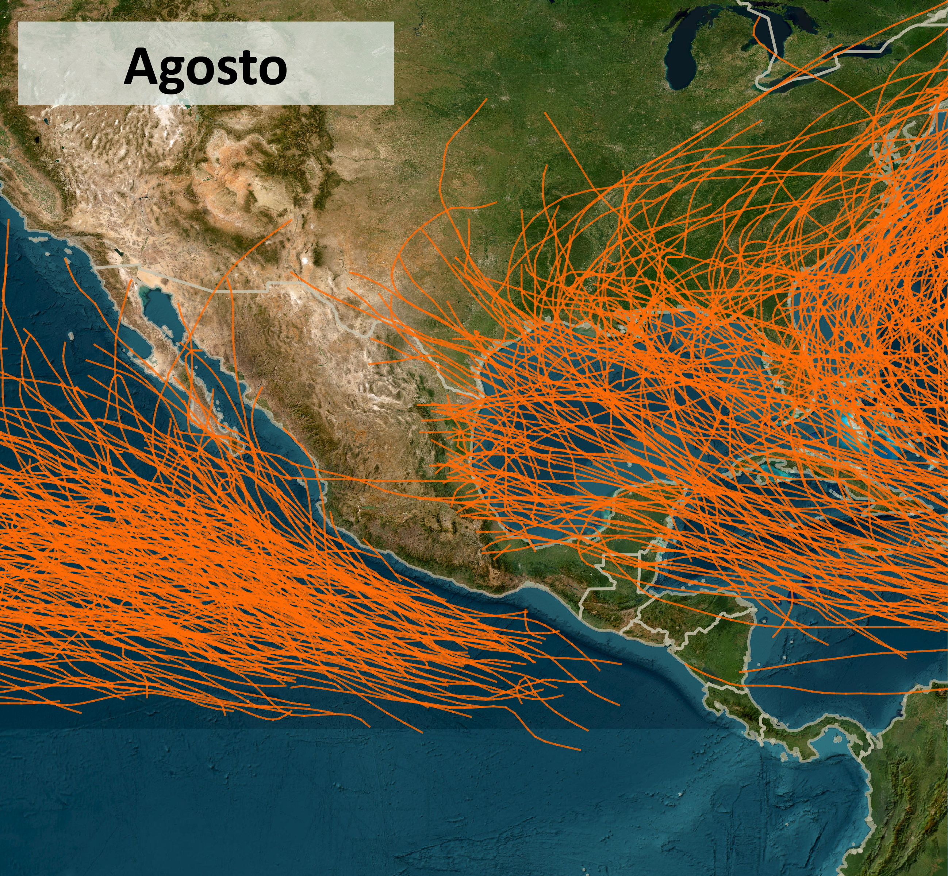

Agosto

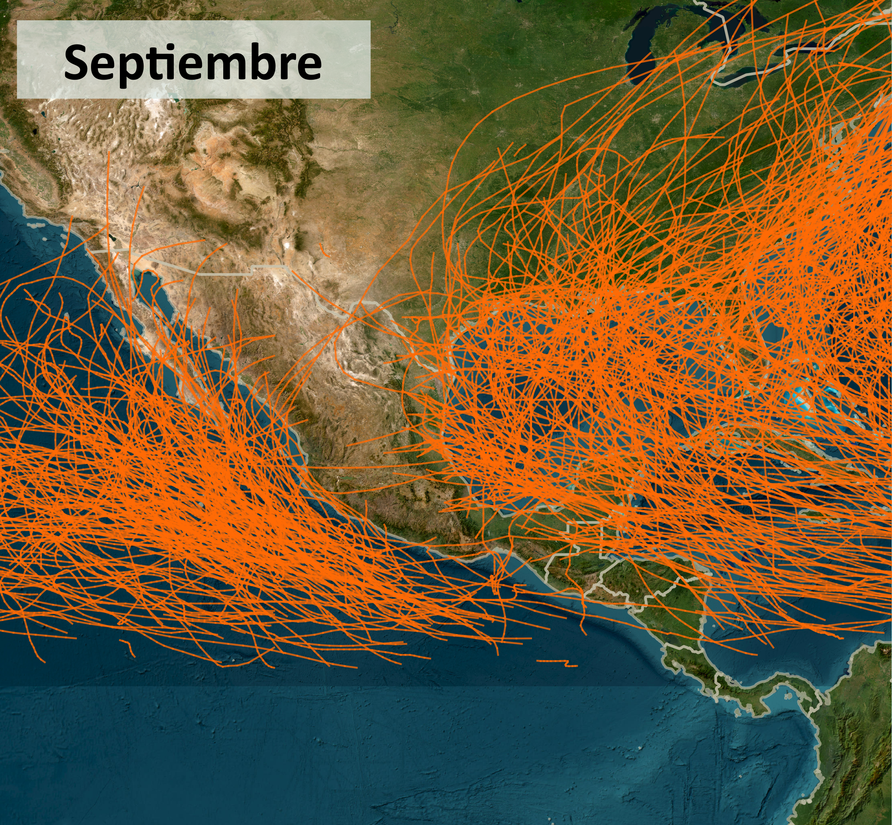

Septiembre

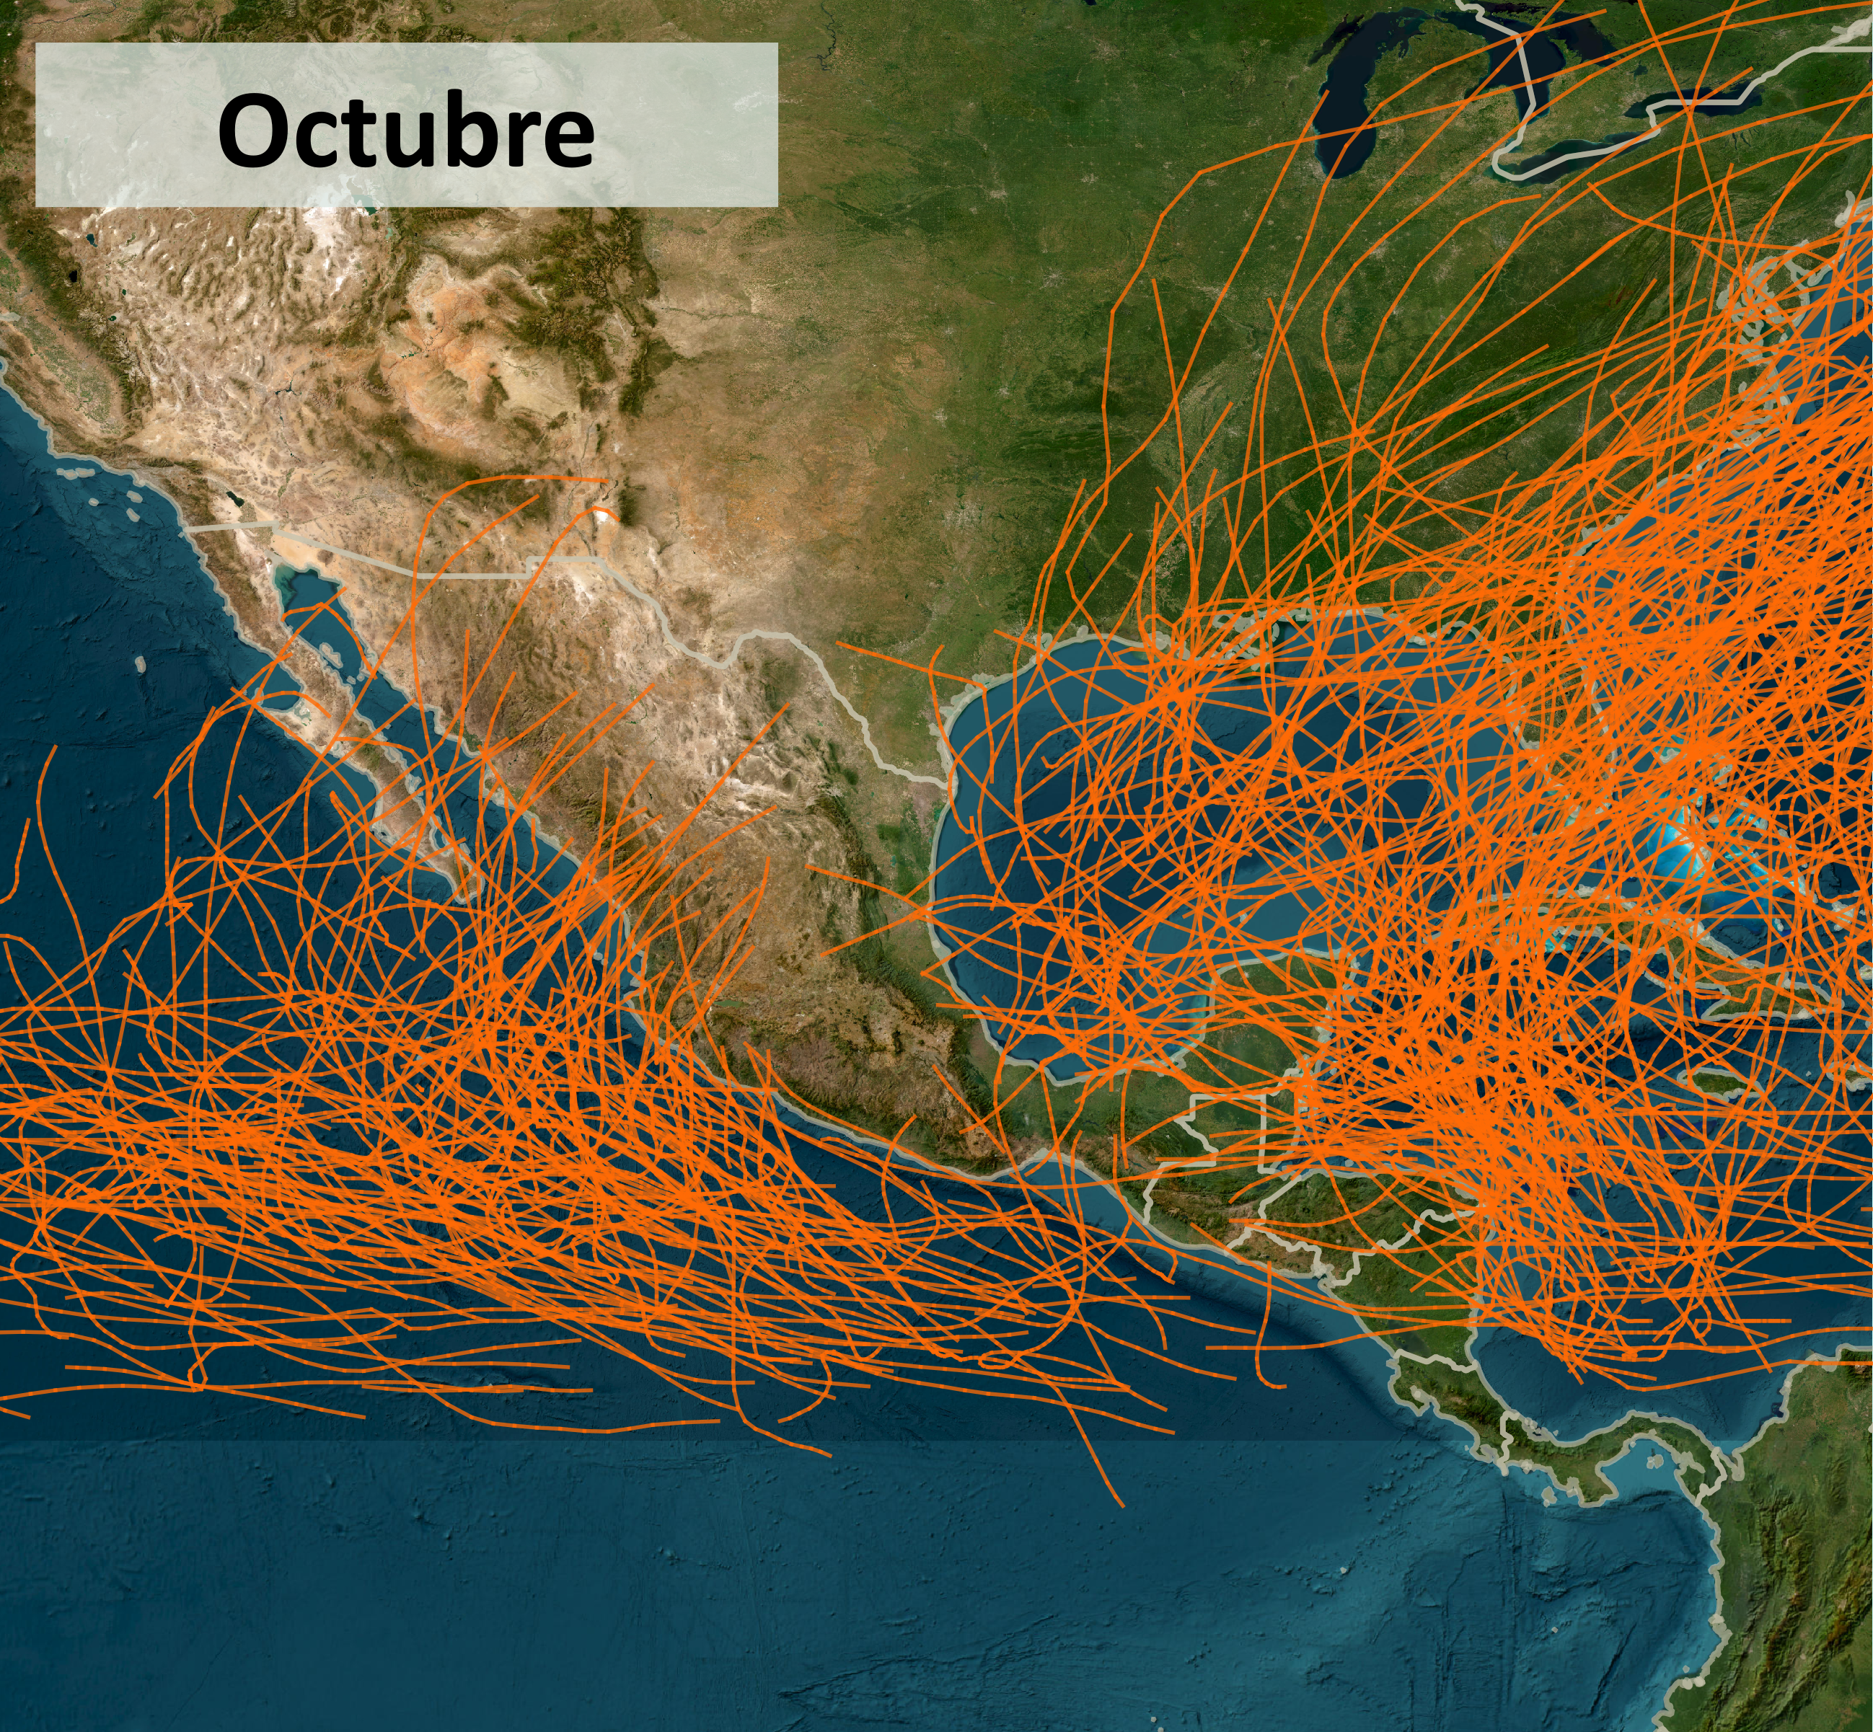

Octubre

La fecha de inicio de la temporada de huracanes es establecida por la Comisión Nacional del Agua (CONAGUA) de México a través del Servicio Meteorológico Nacional, que es la encargada de monitorear y pronosticar el clima y los fenómenos meteorológicos en el país. Es importante tener en cuenta que, los ciclones tropicales pueden formarse en cualquier momento del año.

Para tener un panorama general de la presencia de los ciclones tropicales este Atlas presenta una breve descripçión del fenómeno tomando como base los datos del proyecto *International Best Track Archive for Climate Stewardship (IBTrACS)*, que es una colección mundial de ciclones tropicales creada por la National Oceanic and Atmospheric Administration (NOAA) del gobierno de E.U.A. en colaboración con todos los Centros Meteorológicos Regionales Especializados de la Organización Meteorológica Mundial (OMM), así como con otras organizaciones e individuos de todo el mundo (Knapp et al., 2018).

Un análisis de estos datos de huracanes, desde el año 1842, se observa que el 42 % de estos se presenta en los meses de agosto, septiembre y octubre.

Grafica de ciclones por mes del año de IBSTracks

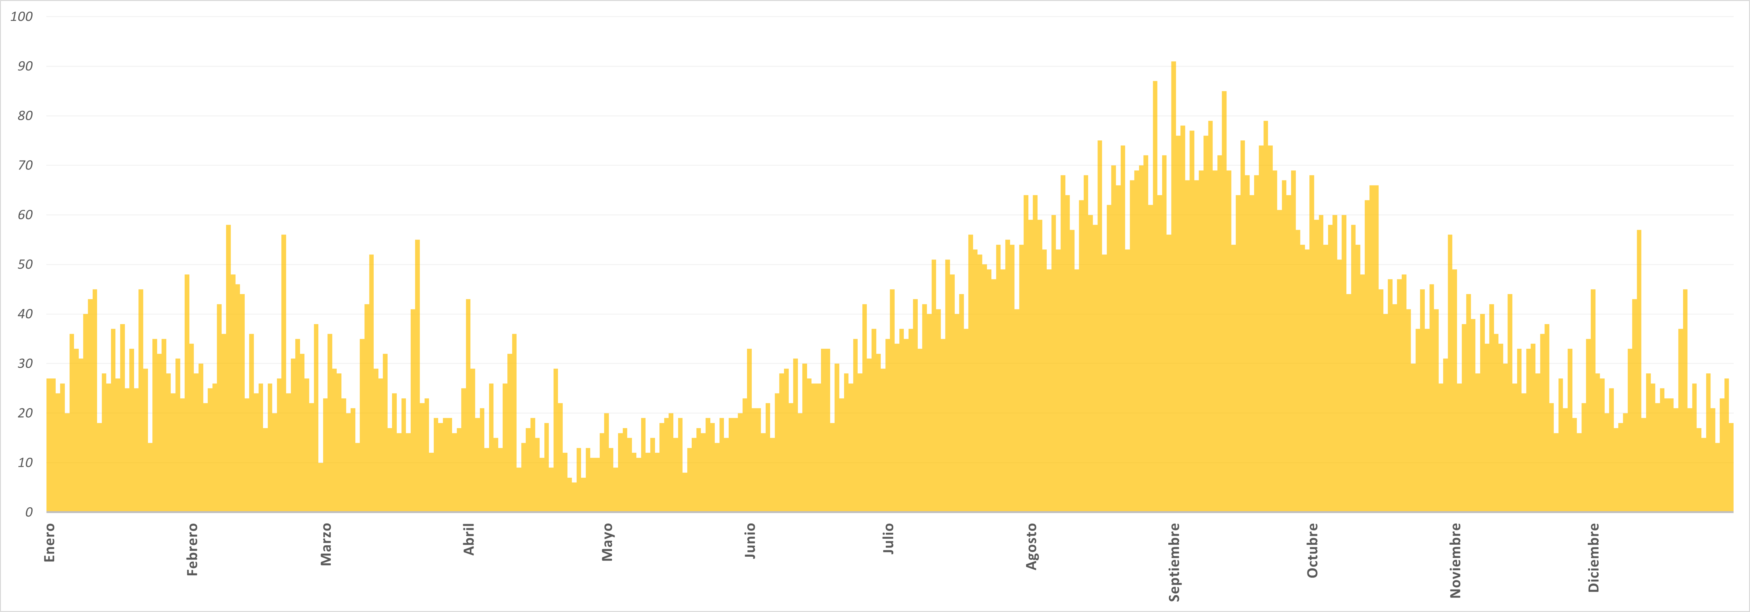

Distribución historica por mes de fenomenos

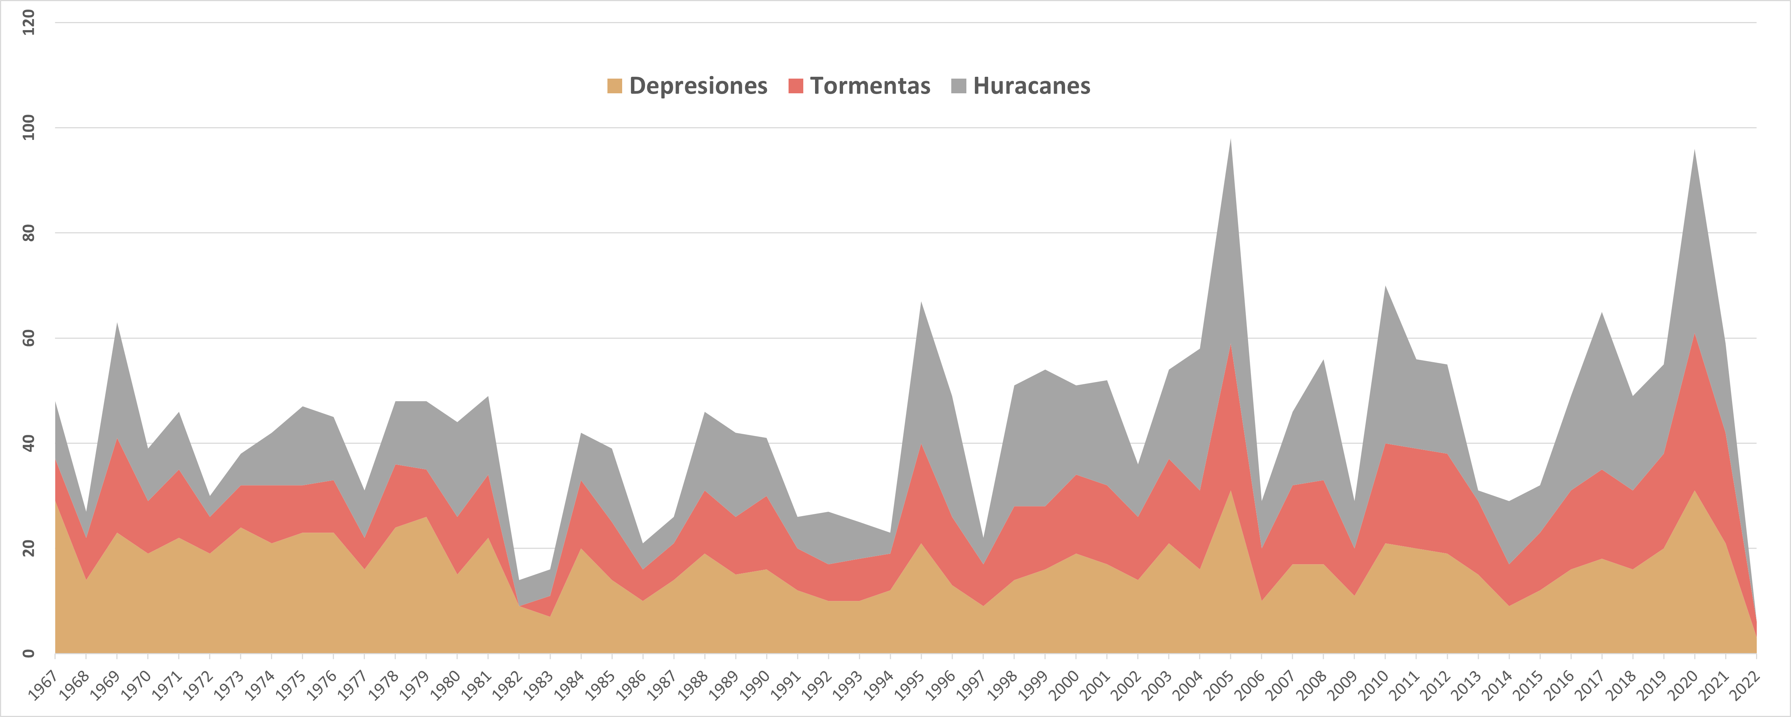

Distribución historica por tipo y año de fenomenos

De igual manera el Atlas climatológico de ciclones tropicales en México (Rosengaus Moshinsky et al., 2002) nos presenta un mapa de isolíneas[4] para los ciclones tropicales en el Atlántico que muestra un corredor con una importante presencia de ciclones tropicales entre la Península de Yucatán y Cuba hasta llegar a las costas de Louisiana y Texas, en los E. U. A. Se observa una acumulación de ciclones tropicales frente a Veracruz mientras que la isolínea de 20 ciclones tropicales es paralela a la costa del Golfo de México y atraviesa Campeche para salir al sur de Quintana Roo, es decir, la Península de Yucatán está expuesta a más de 20 ciclones tropicales en 150 años.

Figura XX. Isolíneas de presencia histórica de ciclones tropicales (1851 - 2000)

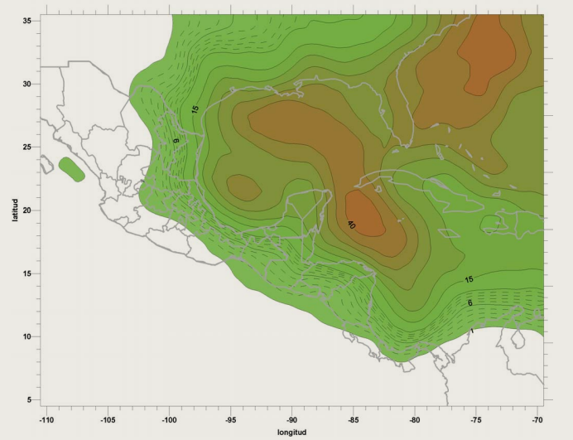

image-20230427210638518

#### Memoria histórica

Para el municipio de Tulum los ciclones tropicales más significativos, por los daños causados, se han presentado en el periodo de 1951 a 2022 (70 años), han sido contabilizados a partir de la información recabada por la NOOA (National Oceanic and Atmospheric Administration) de Estados Unidos: 12 Depresiones Tropicales (DT), 27 Tormentas Tropicales (TT), 8 Huracanes categoría 1 (H1), 1 Huracán categoría 2 (H2), 6 Huracanes categoría 3 (H3), 3 Huracanes categoría 4 (H4) y 1 Huracán categoría 5 (H5), clasificados de acuerdo a sus viento máximos sostenidos.

Tabla XX. Número de ciclones tropicales con afectación al municipio de Tulum.

| Categoria | Cantidad |
| --- | --- |
| Depresiones Tropicales (DT), | 12 |
| Tormentas Tropicales (TT) | 27 |
| Huracanes categoría 1 (H1) | 8 |
| Huracanes categoría 2 (H2) | 1 |
| Huracanes categoría 3 (H3) | 6 |
| Huracanes categoría 4 (H4) | 3 |
| Huracanes categoría 5 (H5) | 1 |

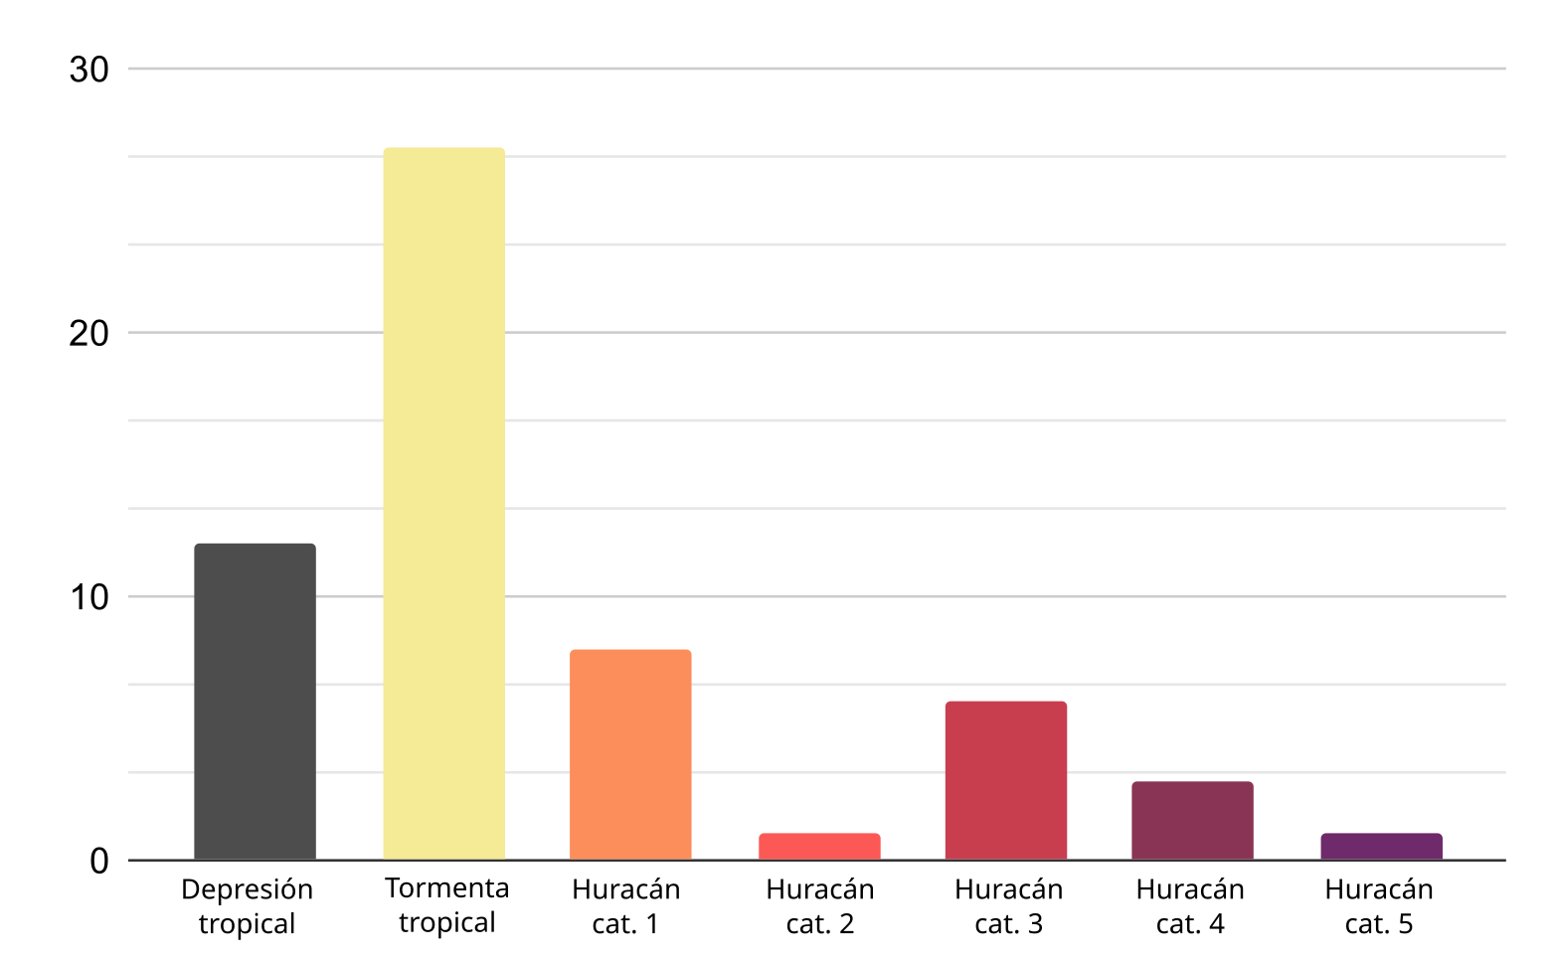

Tulum_distribucion_x_tipo_Tulum

Como se puede observar en la tabla anterior, han sido más tormentas tropicales (TT) y depresiones tropicales (DT) los que han afectado el territorio del municipio. Los datos especificados por la NOAA apuntan que el 22 de septiembre de 1933 se desplazó sobre el territorio municipal un huracán categoría 4, sin nombre propuesto – localizado en el mapa 1 al noroeste del municipio –.

La temporada 2005 fue considerada como la temporada del Atlántico más activa en la historia desde que se llevan registros, ese año en el municipio de Tulum se sintieron los efectos de 3 fenómenos (Cindy, Emily y Stan). Los huracanes de mayor categoría que han atravesado el municipio han sido Charlie (1951, Cat. 4), Hilda (1955, Cat. 3), Beulah (1967, Cat. 3), Gilberto (1988, Cat. 5), Roxanne (1995, Cat. 3), Emily (2005, Cat. 4) y Grace(2021), de acuerdo con la Escala Saffir- Simpson (tabla XX).

### Memoria de cálculo:

Se cuenta con una recopilación de mapas con datos de los ciclones tropicales desde el año 1951 hasta el año 2022. En la figura XX se puede observar las trayectorias de los ciclones tropicales.

Figura de trayectorias de los ciclones tropicales por el municipio de Tulum

Los huracanes son fenómenos con una expresión territorial extensa, por lo que el análisis del riesgo que presentan debe ser de tipo regional. El diámetro de un Huracán puede llegar a ser muy variado incluso cuando se trate del mismo fenómeno.

Con el objetivo de estimar el peligro que representan los ciclones tropicales (huracanes) para el municipio de Tulum, se desarrolló un enfoque basado en la creación de una cuadrícula que consta de celdas hexagonales de 200 metros de apotema[5] (figura XX). Se tomo como referencia el registro histórico de presencia de huracanes de IBTrACS [knapp2018], en el Océano Pacífico y Océano Atlántico que tiene un registro de este tipo de fenómenos ocurridos desde 1851 a 2022 de múltiples Centros Meteorológicos Regionales Especializados de la Organización Meteorológica Mundial (OMM). Esta base de datos contiene información respecto a la fecha, presión atmosférica y velocidad de traslación de los fenómenos registrados.

figura de la malla generada

A partir de la cuadrícula señalada, se analizaron las trayectorias históricas de los huracanes y se determinó el radio de vientos máximos sostenidos utilizando la siguiente fórmula propuesta por el Centro Nacional de Prevención de Desastres (CENAPRED) en 2006:

$$R_{max}=0.007e^{0.01156P_{0}}$$

Donde *e* es la base del logaritmo natural (2.71828) y Po es la presión central registrada. En función del radio de vientos máximos sostenidos se estimó adecuado considerar un radio de 160 km a partir de los límites municipales para analizar la afectación de estos. Para el municipio de Tulum se obtuvo un total de 58 fenómenos; todos fueron utilizados en el cálculo del IPCT, en la figura XX se muestran las trayectorias y en la tabla XX se listan estos fenómenos.

Adicionalmente se estimo la velocidad máxima de los vientos sostenidos partiendo de la formula (CENAPRED, 2006):

$$V_{max}=20.1834{\left(1013−P_{0}\right)}^{0.5}−0.2618senθ+0.5V_{d}$$

Donde P0 es la presión central registrada y Vd es la velocidad de desplazamiento del ciclón tropical (en km/hr) y $θ$ es la latitud del centro del ciclón en grados. La velocidad de desplazamiento se obtuvo del mapa de velocidades máximas de traslación de los ciclones tropicales en el Atlántico (figura XXX) (Rosengaus Moshinsky et al., 2002)

image-20230427221216468

En la figura anterior se observa la media de la velocidad de traslación de los ciclones tropicales en el océano Atlántico para un periodo de 150 años (1851 al 2000), se encuentra representada por isolíneas sin que exista un contraste marcado en cuanto a su distribución geográfica. Puede observarse que los ciclones tropicales aceleran su velocidad de traslación cuando tocan tierra. La media de la velocidad de traslación de los ciclones tropicales en la península de Yucatán es constante. En México, la media de la velocidad de traslación en el Atlántico es de los 16 km/h. El conocimiento de los valores de la velocidad de traslación de los ciclones tropicales permite a las autoridades de Protección Civil hacer una estimación del tiempo de llegada, en caso de que éste se dirija a la costa.

Para el cálculo del Índice de Peligro por Ciclones Tropicales se estimaron las tasas de excedencia de todas las trayectorias dentro del área de la malla (figura XX) y para cada una de las celdas que la conforman, es decir que cada celda contiene la cuenta de cuantos fenómenos la atraviesan por tipo - de acuerdo a la escala Saffir-Simpson - donde Mi es el número de eventos de intensidad *i* máxima alcanzada por un evento.

Tabla XX de ejemplo para la estimación de las tasas de excedencia

| Intensidad *i* | Categoría | Mi |
| --- | --- | --- |
| 1 | Depresión tropical | Es el número de eventos de intensidad i máxima alcanzada, para cada categoría. |
| 2 | Tormenta tropical |  |
| 3 | Huracán categoría 1 |  |
| 4 | Huracán categoría 2 |  |
| 5 | Huracán categoría 3 |  |
| 6 | Huracán categoría 4 |  |

A partir de la tabla XX se calculó la tasa de excedencia de intensidad υ(i), registrando todos los niveles de intensidad *i* excedidos durante un evento, es decir, si se existe un fenómeno de intensidad *i* (Mi), se registran los niveles de intensidad menores rebasados durante el mismo evento. Por ejemplo, si se tiene un evento de huracán categoría 4 de intensidad 6 (H4, Mi) se registra también la ocurrencia del mismo evento para las intensidades inferiores. Las siguientes formulas muestran una descripción de la estimación anterior.

$$u_{i}=\sum_{j=0}^{N}{M_{nj}}$$

$$u_{1}=\sum_{j=0}^{6}{M_{6−j}}=M_{6}+M_{5}+M_{4}+M_{3}+M_{2}+M_{1}=XX$$

$$u_{2}=\sum_{j=0}^{5}{M_{6−j}}=M_{6}+M_{5}+M_{4}+M_{3}+M_{2}=XX$$

$$u_{3}=\sum_{j=0}^{4}{M_{6−j}}=M_{6}+M_{5}+M_{4}+M_{3}=XX$$

$$u_{4}=\sum_{j=0}^{3}{M_{6−j}}=M_{6}+M_{5}+M_{4}=XX$$

$$u_{4}=\sum_{j=0}^{2}{M_{6−j}}=M_{6}+M_{5}=XX$$

$$u_{5}=\sum_{j=0}^{1}{M_{6−j}}=M_{6}=XX$$

$$Tri=\frac{1}{u_{\left(i\right)}}$$

Por otra parte, el índice también puede estar basado en la suma de la tasas de excedencia anual por la intensidad cada tipo de ciclón tropical. De acuerdo a esto, una vez calculada la tasa de excedencia anual se calculó el índice de peligro por presencia de ciclones tropicales (IPCT) con base en las tasas de excedencia, multiplicadas por la intensidad correspondiente (p. ej. 1 para Depresiones tropicales, 2 para Tormentas tropicales, 3 para Huracán categoría 1 y así hasta la categoría 5 de Huracán).

$$IPCT=\sum_{i=1}^{6}{u_{i}}*i$$

### Resultado del análisis:

La región de Quintana Roo es altamente vulnerable a los ciclones tropicales debido a su ubicación geográfica y su perfil costero. El aumento en la frecuencia y la intensidad de los ciclones tropicales en la región en las últimas décadas es evidente, y es importante tomar medidas para reducir el riesgo de daños materiales y humanos en la región. Las medidas de mitigación y adaptación, como la construcción de infraestructura de protección y la promoción de la concientización de los riesgos asociados a los ciclones tropicales, son esenciales para reducir la vulnerabilidad de la población y la infraestructura costera en la región.

Los resultados de este análisis indican que el municipio de Tulum es altamente vulnerable a los ciclones tropicales debido a su ubicación geográfica y su perfil costero. Los ciclones tropicales que afectan la región tienden a tener una intensidad significativa, y su trayectoria puede cambiar rápidamente, lo que dificulta la predicción de su impacto en la región. Los datos históricos también muestran un aumento en la frecuencia y la intensidad de los ciclones tropicales en la región en las últimas décadas.

De acuerdo con los periodos de retorno calculados, la zona sureste del municipio (donde se encuentra la ciudad de Tulum) cada año se presenta al menos un fenómeno de categoría Depresión tropical, siendo que el noroeste del municipio tiene un periodo de retorno de año y medio. Este resultado es un tanto lógico ya que los ciclones tropicales pierden velocidad al adentrarse al territorio, sin embargo podemos ver en la figura XX que el sur del municipio, en particular la localidad de Punta Allen también tiene un periodo de retorno grande en la escala presentada, es decir, de año y medio.

En relación al fenómeno de mayor categoría analizado (Huracán categoría 4) se puede observar en la figura XX que la porción oriental del municipio (donde se encuentra la localidad de Tulum) tiene un periodo de retorno de alrededor de 19 metros. Es importante precisar que no fue posible calcular el IPCT para huracanes categoría 5 ya que la base de datos de trayectorias IBTrACS (Knapp et al., 2018) no contiene información de ciclones tropicales en la zona de estudio.

Finalmente, el cálculo del Índice de Peligro por Ciclones Tropicales nos muestra un peligro muy alto para toda la zona de la localidad de Tulum y sus alrededores, al norte hasta la localidad de Caleta Tankah y al oeste hasta la localidad de Francisco Uh May. El nivel de peligro va decreciendo conforme se esta más lejos de la costa hasta ser Muy bajo para localidades como Cobá o Chanchen I.

### Mapas resultantes de susceptibilidad y peligros ponderados

Bibliografia

National Hurricane Center. (2021). *The Saffir-Simpson Hurricane Wind Scale*. NOAA National Centers for Environmental Information. https://www.nhc.noaa.gov/pdf/sshws.pdf

Knapp, K. R., Diamond, H. J., Kossin, J. P., Kruk, M. C., & Schreck, C. J. (2018). *International Best Track Archive for Climate Stewardship (IBTrACS) Project, Version 4* [Data set]. NOAA National Centers for Environmental Information. <https://doi.org/10.25921/82TY-9E16>

National Hurricane Center. (2011). *Storm Surge Overview*. National Hurricane Center. <https://web.archive.org/web/20120111062119/http://www.nhc.noaa.gov/ssurge/index.shtml>

Rosengaus Moshinsky, M., Jiménez Espinosa, Martín., & Vázquez Conde, María. (2002). *Atlas climatológico de ciclones tropicales en México*. CENAPRED : IMTA.

SINAPROC-CENAPRED. (2004). *Guía Básica para la Elaboración de Atlas Estatales y Municipales de Peligros y Riesgos. Serie: Atlas Nacional de Riesgos (AR 1).* Centro Nacional de Prevención de Desastres (CENAPRED). <https://srala.org/wp-content/uploads/2015/11/GuiaBasicaAtlasRiesgos_CENAPRED_Mexico2004.pdf>

1. Parte central del sistema donde no hay nubes y las condiciones meteorológicas son por lo general tranquilas.
2. Viento máximo de 1 minuto a la altura de observación meteorológica estándar de 10 m sobre una exposición sin obstrucciones.
3. Zonas donde históricamente se producen los ciclones tropicales
4. Es una curva que conecta los puntos en que la función tiene un mismo valor constante.
5. En una figura bidimensional de un polígono regular es la menor distancia entre el centro y cualquiera de sus lados.